ПРАВИЛА ВИДА СПОРТА
«ТАНЦЕВАЛЬНЫЙ СПОРТ»
ТРЕБОВАНИЯ К КОСТЮМАМ
Мальчики 7-9, 10-11 лет
Можно | Нельзя
На спортивных костюмах у обоих партнеров разрешаются рекламные нашивки у партнера — до трех нашивок, у партнерши — до двух нашивок.  Рекламные нашивки могут быть размещены на костюме спортсмена, в области талии, груди, по нижнему краю рубашки/водолазки, на рукавах спортивного костюма, при этом площадь одной рекламной нашивки не должна превышать 10 кв. см.  Рубашка белого цвета, длина рукава до запястья.  Чёрный галстук / бабочка.  Чёрные брюки.  Чёрный пояс и лампасы по бокам по желанию  Чёрная обувь, каблук: не более 2,5 см.  Чёрные носки обязательны  Рекомендуется короткая модельная стрижка.  Если волосы длинные, их нужно носить собранными в хвост или в пучок  Рубашка: простые некрупные белые или прозрачные пуговицы без блеска, «потайная» застежка молния, потайная планка, закрывающая пуговицы  а) рукав только втачной (остальные виды рукава, в том числе реглан - запрещены),  б) рельефные линии на полочке и спине,  в) вытачки двух видов: боковые и плечевые  Лампас на брюках: полоса отделочной ткани шириной не более 3 см, идущая по наружному шву брюк во всю длину, от пояса до нижнего края  Боковые карманы на брюках (по желанию)  Ширина пояса брюк в готовом виде не более 6 см шириной.  Ремень чёрный с пряжкой без дополнительных украшений.  Зажим для галстука без дополнительных украшений | Указывать принадлежность к танцевально-спортивному клубу, команде, тренерам, свою фамилию в прямом или шифрованном виде запрещено.  Отделка костюма  Основные материалы с мерцающими эффектами и эффектом прозрачности  Рубашка:  Основной материал:блестящая, атласная, узорчатая, прозрачная, гипюровая, кружевная, сетчатая ткань, ткань с фактурной выделкой, комбинирование видов ткани;  Изготовление воротника и манжета из разнородной ткани  Рубашка на выпуск  Фигурно скроенные воротник, рукава, двойные манжеты  Вставки/кокетки на рубашке и на брюках. Карманы на рубашке. Карманы с клапаном на брюках  Подтяжки

Девочки 7-9, 10-11 лет
Можно | Нельзя
На спортивных костюмах у обоих партнеров разрешаются рекламные нашивки у партнера — до трех нашивок, у партнерши — до двух нашивок.  Рекламные нашивки могут быть размещены на костюме спортсмена, в области талии, груди, по нижнему краю рубашки/водолазки, на рукавах спортивного костюма, при этом площадь одной рекламной нашивки не должна превышать 10 кв см  *Белая блузка, или футболка+чёрная юбка отдельно  *Одноцветное простое платье + трусы того же цвета, что и платье  *Одноцветный купальник с пришитой или отдельной юбкой того же цвета  Обувь: разрешается без дополнительных украшений от производителя любого цвета, включая материал с мерцающими эффектами (металлик, блестки).  Пряжка с роликовым крючком, пряжки со стразами разрешены, если они используются для застегивания обуви, а не в качестве украшения.  Каблук: не более 3,5 см.  Носки: короткие белые, допускается отделка в виде рюшей или небольшого кружевного волана по верхнему краю резинки, или небольшого бантика с внешней стороны носка того же цвета без мерцающего эффекта;  Колготки телесного цвета без рисунка.  Прическа только из собственных волос, количество пучков на голове не более 2.  Длинные косы (не более двух) должны быть прикреплены к костюму.  Ворот: допустимые типы кроя вырезов горловины и воротника  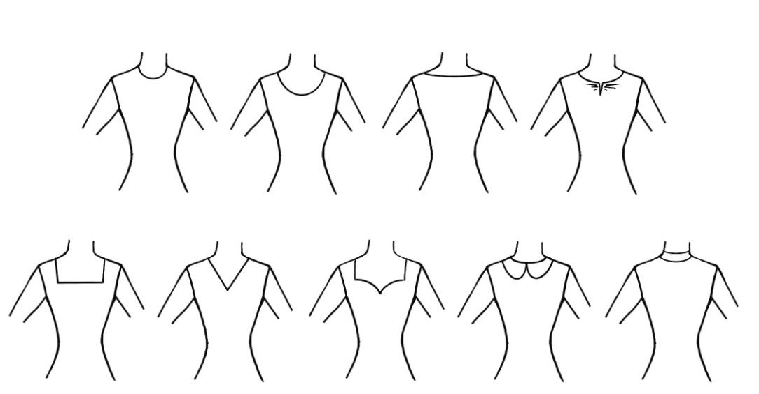  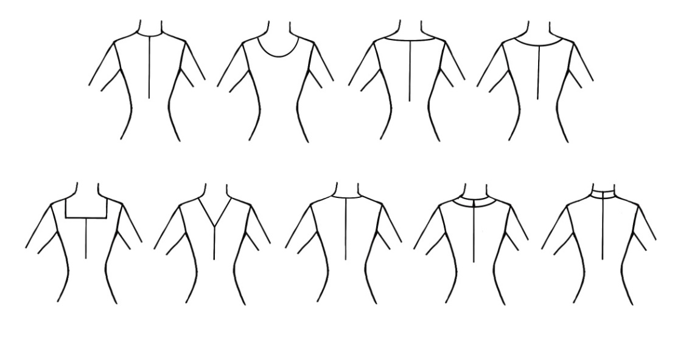  Рукава: допустимые типы кроя рукавов:  Юбки, как отдельный элемент костюма: допустимые виды кроя:  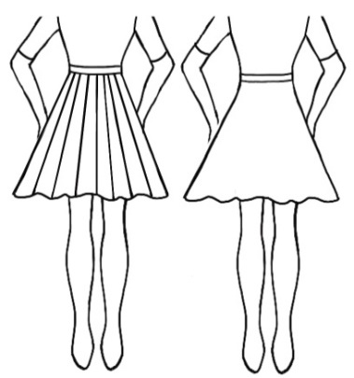  Платья:допустимые виды кроя юбки:  Блузка, футболка или купальник: разрешается использовать различные виды выточек при изготовлении костюма как необходимый элемент при конструировании изделия  При изготовлении костюма использовать следующие виды тканей: бифлекс (синтетический стрейч-материал, разновидность трикотажной ткани), лайкра (тонкие, невесомые волокна, которые отлично тянутся), бархат / вельвет, сатин-вельвет, стрейч-сатин, стрейч-креп, креп-бархат (креп: ткань с очень плотно скрученной нитяной основой, мягкий материал приятный на ощупь). Можно использовать стрейч-гипюр и флок-бархат c наложением на непрозрачную ткань того же цвета (флок - универсальный нетканый текстиль с характерным ворсом на лицевой стороне)  Юбка:  - простая гладкая или со складками, свободного, не облегающего поясницу и ягодицы кроя, допускается крой «годе» (из шести, семи или восьми клиньев);  - может состоять от 1 до 4 полукругов (два полных круга);  - допускается однослойная простая круглая нижняя юбка (можно использовать капрон, органзу (тонкая жесткая прозрачная ткань, сделанная из шелка, полиэстера или вискозы путем скручивания волокон), фатин (легкая сетчатая ткань средней жесткости, полупрозрачная, матовая или блестящая. Фатин всегда гладкий и однородный) или сетку в цвета костюма – край должен быть обработан косой бейкой / обтачкой того же цвета / простым швом в подгибку / зигзагообразной строчкой. При этом верхняя юбка должна полностью скрывать нижнюю юбку;  - можно использовать жоржет (тонкий полупрозрачный материал с шероховатой поверхностью), шифон и перл-шифон с непрозрачной нижней юбкой;  - длина должна быть: одинаковой по всей окружности, не выше и не ниже 10 см от середины коленной чашечки;  в костюме с отдельной юбкой ширина пояса должна быть не более 4 см в готовом виде  Воротник, манжет на рукавах, а также пояс юбки могут быть сшиты из ткани другой фактуры того же цвета  Простое платье и купальник с пришитой юбкой должно быть скроено из одного материала.  Обработка выреза горловины косой бейкой или обтачкой шириной не более 2 см в готовом виде, которые могут быть сшиты из ткани другой фактуры того же цвета.  Обрабатывать край юбки или платья зигзагообразной строчкой без растяжения ткани / обрабатывать нижний край юбки или платья швом «в подгибку» с открытым или закрытым срезом  Использование мягкого регилина (китовый ус – используется для придания жесткости швам в платьях, корсетах и других видах одежды, где необходимы жесткие, рельефные швы) от 1,5 см. до 5 см. шириной только для верхней юбки, пришивать только закрытым способом вовнутрь нижнего края изделия | Указывать принадлежность к танцевально-спортивному клубу, команде, тренерам, свою фамилию в прямом или шифрованном виде запрещено.  Отделка костюма  Основные материалы с мерцающими эффектами и эффектом прозрачности  Колготки сетка  Украшения и цветной лак для волос  Аппликации из собственных волос с увеличением объема  Макияж  Любые украшения  Кожа, ткань, имитирующая кожу, прозрачная и сетчатая ткань, а также ткани в цветовых гаммах: Nude (телесный оттенок, относящийся к классическим тонам), Latin tan (молочный, бежевый и шоколадный оттенки), Tan (светлый оттенок коричневого света с небольшой примесью желтого или оранжевого цветов), Cappuccino (нейтральный светло-коричневый оттенок с небольшой примесью серого), Caramel (карамельный оттенок)  Обстрочка выточек при изготовлении костюма  Оборки, воланы на юбке или нижней юбке  Использование жесткого регилина или лески для обработки края юбки.  Комбинирование ткани одной и разной фактуры для изготовления верхней юбки / блузки или купальника

Юноши 12-13 лет
Можно | Нельзя
Стандарт  Белая или чёрная рубашка с длинным рукавом  Чёрный галстук для рубашки.  Чёрные брюки.  Чёрный пояс и лампасы по бокам по желанию.  Чёрный жилет  Латина  Белая или чёрная рубашка с длинным рукавом или водолазка (заправленные или снаружи),  Максимально открытая точка – до центра грудины  Чёрные брюки.  Чёрный пояс и лампасы по бокам по желанию.  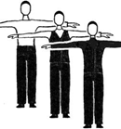  Стандарт  Чёрная обувь, каблук не более 2,5 см.  Чёрные носки обязательно  Латина  Чёрная обувь, каблук не более 3,5 см.  Чёрные носки обязательно  Если волосы длинные, их нужно носить собранными в хвост или в пучок  Стандарт:  Жилет: может быть изготовлен из черной непрозрачной ткани любого классического фасона с использованием комбинирования различных тканей: атлас, бархат, креп, габардин, велюр, и т.д.  Минимальная длина – до тазобедренного сустава по окружности, максимальная длина – до ягодичной складки.  Для отделки жилета можно использовать пуговицы без металлического ффекта.  Лампас на брюках: полоса отделочной ткани шириной не более 3 см, идущая по наружному шву брюк во всю длину, от пояса до нижнего края  Боковые карманы на брюках (по желанию)  Ремень чёрный с пряжкой без дополнительных украшений.  Зажим для галстука без дополнительных украшений  Латина:  Использование нескольких видов ткани для изготовления рубашки/водолазки.  Обрабатывать нижние края рубашки и рукавов, вырез горловины косой полоской или косой бейкой, либо обтачкой, используя ткани без металлического ффекта.  Рубашка/водолазка навыпуск – без использования пояса, ремня и кушака. Максимальная длина навыпуск до ягодичной складки. Длина рубашки должна быть одинаковая по всей ее окружности  Лампас на брюках чёрного цвета: полоса отделочной ткани шириной не более 3 см, идущая по наружному шву брюк во всю длину, от пояса до нижнего края  Боковые карманы на брюках (по желанию)  Жилет: свободного стиля, изготовленный из любых тканей без металлиеского фекта с использованием комбинирования различных тканей: атлас, бархат, креп, габардин, велюр, и т.д.  Минимальная длина жилета до тазобедренного сустава по окружности, максимальная – до ягодичной складки.  Для отделки жилета можно использовать пуговицы без металлического фекта. | Стандарт  Отделка костюма – НР  Основные материалы с мерцающими эффектами и эффектом прозрачности – НР  Латина  Отделка костюма – НР (Для отделки разрешается использовать только аппликации из ткани другой фактуры БМЭ наложением на ОМ в цвет рубашки/водолазки) Основные материалы с мерцающими эффектами и эффектом прозрачности – НР  Окрашенные волосы и цветной лак для волос – НР  Макияж – НР  Любые украшения – НР  Использование в костюме несколько предметов одежды друг на друга: пиджак, жакет, халат, пояс с юбкой  Подтяжки  Любые головные уборы, повязки на голову, платки, косынки, перчатки из ткани или иных материалов  Отделка костюма: вышивки, шнуры, бахрома, отлетные детали, свисающие элементы ниже пояса, шарфы, заклепки, бляхи и т.п.

Девушки 12-13 лет
Можно | Нельзя
Любого цвета платье, включая сочетания цветов.  (Допускается отделка без мерцающих эффектов).  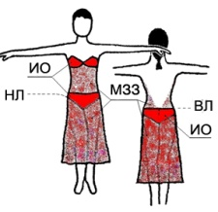  Обувь:  разрешается без дополнительных украшений от производителя любого цвета, включая материал с мерцающими эффектами (металлик, блестки). Пряжка с роликовым крючком, пряжки со стразами разрешены, если они используются для застегивания обуви, а не в качестве украшения.  Каблук: не более 5 см.  Колготки телесного цвета без рисунка.  Стилизованная прическа под программу с возможностью использования аппликации из собственных волос с увеличением объема  Допускаются украшения - бижутерия: серьги или клипсы без мерцающих эффектов  Использовать при изготовлении костюма стрейч сетку или гипюр любого цвета без непрозрачной основы, кроме телесного, на спине только в верхней части корпуса до линии талии и до верхней линии ИО (по линии декольте) и при изготовлении рукава костюма.  Зона использования сетки - заштрихована:  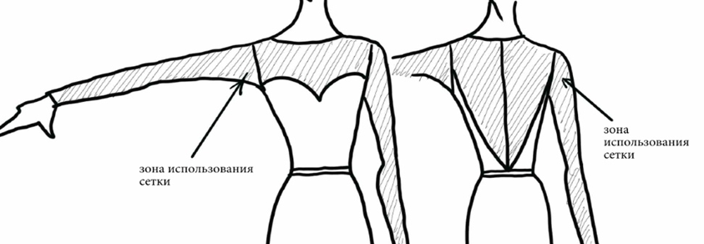  Бретельки телесного цвета для бюстгальтера.  Использование следующих аксессуаров: накладной пояс; перчатки; стилизованные шлейфы для костюма европейской программы; платки; стилизованные браслеты на руках без металлического эффекта.  Прическа: стилизованная под программу с возможностью использования аппликации из собственных волос с увеличением объема. | Платье из двух частей – НР  Отделка костюма с мерцающими эффектами – НР  Основные материалы с мерцающими эффектами и эффектом прозрачности – НР  Колготки сетка – НР  Украшения, окрашенные волосы и цветной лак для волос – НР. Макияж – НР  Любые украшения с мерцающим эффектом – НР.  Использование в верхней и нижней интимной области прозрачных тканей, а также использовать ткани телесного цвета для подкладки.  Трусы из прозрачной или гипюровой ткани  Распущенные волосы и хвосты  Любые аксессуары, кроме разрешенных.

ЮНОШИ (14 – 15 ЛЕТ), ЮНИОРЫ
(16 – 18 ЛЕТ), ЮНИОРЫ (16 – 20 ЛЕТ), ЮНИОРЫ (17 – 25 ЛЕТ), МУЖЧИНЫ (18 лет и старше)
Можно | Нельзя
Стандарт:  Чёрный фрак:  Чёрные брюки,  Белая фрачная рубашка,  Белая бабочка,  Белый жилет по желанию  ИЛИ  Чёрный костюм:  Чёрные брюки,  Чёрный пиджак.  Белая рубашка,  Чёрный галстук  ИЛИ:  Белая фрачная  рубашка,  Белая бабочка  Пиджак: минимальная длина –до середины ягодиц, максимальная длина – до ягодичной складки.  Латина:  Любого цвета рубашка / водолазка  Любого цвета брюки  Максимально открытая тока – до центра пряжки ремня партнера или до верхней линии брюк, рубашка в нижней точке МОТ должна сходиться  Если волосы длинные, их нужно носить собранными в хвост или в пучок | Серьги - НР
ДЕВУШКИ (14 – 15 ЛЕТ), ЮНИОРКИ
(16 – 18 ЛЕТ), ЮНИОРКИ (16 – 20 ЛЕТ), ЮНИОРКИ (17 – 25 ЛЕТ), ЖЕНЩИНЫ (18 ЛЕТ И СТАРШЕ)
Можно | Нельзя
Стандарт:  Платье любого цвета  Латина:  Платье любого цвета  Допускаются платья из двух частей, но верх не должен быть только верхом от купальника (бикини).  А именно: если бюстгальтер используются как отдельный элемент костюма, он должен быть закрыт в состоянии покоя и / или не выделен отделкой  Партнерши должны носить юбку, платье или длинные брюки.  Брюки – предмет верхней одежды, покрывающий нижнюю часть туловища и обе ноги по отдельности с помощью штанин.  Брюки должны обязательно закрывать колени (не должно быть видно ног) и внизу достигать щиколоток или верхней части стопы.  Брюки могут быть любого цвета кроме телесного..  Длинные брюки разрешаются только в возрастных группах, начиная с «юноши и девушки (14 – 15 лет)» и старше.  Юбки, платья и брюки должны иметь характерную форму для каждой программы (СТ и ЛА).  В костюме для европейской программы платье должно иметь юбку, которая по длине как минимум закрывает оба ее колена. При использовании ткани с ЭП от ВЛТ и ниже, ног не должно быть видно выше колена.  Для возрастных групп «юноши и девушки (14 – 15 лет)» и старше: если юбка разрезана, ее нельзя разрезать выше колена более чем на 10 см.  В костюме для латиноамериканской программы для возрастных групп «юноши и девушки 14 – 15 лет» и старше платье должно иметь юбку из ткани, бахромы, перьев, бус или любого другого подходящего материала, и может быть разрезано или расстегнуто по бокам, при условии, что юбка всегда должна полностью закрывать трусы (трусов не должно быть видно) спереди и сзади в состоянии покоя. Допускается юбка из сетчатой ткани расклеенная «камнями», «стразами» без подклада, расстояние между «камнями», стразами не более 3 мм.  Под ткань с эфектом прозрачности в интимной области необходимо использовать подклад любого цвета, кроме телесного. либо интимные области должны быть полностью расклеены стразами.  Крой трусов должен обеспечивать закрытость нижней интиной области: от линии живота до паховой складки спереди и от линии живота до ягодичной складки сзади.  Нижняя линия трусов спереди должна проходить не выше паховой складки.  Верхняя линия трусов должна закрывать межягодичную линию.  Отрезок ноги (открытое пространство сбоку) между верхней линией трусов и нижней линией трусов шириной не более 5 см.  В этой области должны быть вставки высотой не менее 5 см. из:  – материал любого цвета кроме телесного без эффекта прозрачности  – материал с эффектом прозрачности с подкладом из материала любого цвета кроме телесного без эффекта прозрачности  – ткань телесного цвета с украшениями / декорациями.  Пример: расстояние между двумя рядом стоящими «камнями», «стразами» и т.п. не должно быть более 3мм.  Вставки могут быть любой формы (например, квадратной, треугольной, диагональной, изогнутой).  Расстояние между чашечками бюстгальтера должно быть не более 5 см.  Разрешено использовать аксессуары на ногах в виде манжета шириной не более 10 см. | Стандарт:  Платье из двух частей – НР  Латина:  Серьги «Кольца» – НР  Запрещено носить только шорты, трусы или купальник, но их можно носить с юбкой при условии, что юбка всегда должна полностью закрывать (не должно быть видно) шорты, трусы или купальник спереди и сзади в состоянии покоя.  Шорты, бриджи, джинсы, спортивное трико, лосины, леггинсы не могут быть использованы в костюме спортсмена.  Использование ткани ТЦ в качестве материала для пошива брюк запрещено  Использование в интимной области тканей с эффектом прозрачности и телесного цвета – НР.  Трусы «Tangas» – НР.  Трусы телесного цвета НР.  Запрещено использовать аксессуары на ногах: гартеры (представляют из себя единую систему ремней, которые одеваются на бедра, щиколотки или голени), бандалетки (эластичные повязки из кружева или плотного трикотажа), хидлейсы (кружевная повязка), пояса для чулок и обвитые ноги тесьмой или ремнями.

